we took the data and started analyzing it:
We first extracted basic stylometric features from each song, including lyric length, vocabulary size, lexical diversity, number of lines, and average line length. These features allow comparison of the general textual structure of mainstream songs across decades:
decade | songs | avg_words | median_words | avg_unique_words | avg_lexical_diversity | avg_lines | avg_line_length
1980s | 200 | 118.635 | 110.0 | 75.84 | 0.6589621666577198 | 28.465 | 4.2596006519406995
2000s | 200 | 129.05 | 110.0 | 83.335 | 0.663220469244026 | 28.985 | 4.514475710180078
2020s | 197 | 181.32994923857868 | 162.0 | 96.87817258883248 | 0.5508476961274837 | 40.223350253807105 | 4.69125712931355

For Hebrew morphological and syntactic analysis, we used Dicta’s morphological analyzer, which is the preferred Hebrew tool listed in the assignment instructions. The corpus was divided into three decade-based subsets: 1980s, 2000s, and 2020s. Each subset was processed separately using Dicta, and the results were exported in UD format. From the exported files, we extracted universal POS tags and lemmas, allowing comparison of grammatical patterns across decades.

The main features extracted from Dicta were the relative frequencies of nouns, verbs, adjectives, adverbs, pronouns, proper nouns, prepositions, determiners, and conjunctions. Lemmatized forms were also used to compare the most frequent content words in each decade.

song_name artist_name decade \
0 אני שומע שוב (שיר חייל) שלמה ארצי 1980s
1 דרך הכורכר אריק סיני 1980s
2 אני הולך לבית שאן גרי אקשטיין 1980s
3 צוותא שלמה ארצי 1980s
4 אל תשכחי אותנו מיסטר הרי 1980s

lyrics
0 אני שומע שוב ברגעי השלווה\r\nאת ג'ניס ג'ופלין ...
1 אני חוזר בדרך הכורכר\r\nבפיתולי אותו מסלול מוכ...
2 אין חשמל ואין אפילו מים\r\nואין גם אף אחד שמתק...
3 זה כבר כמה ימים\r\nשב"צוותא" מופיע זמר מחופש\r...
4 אל תבקשי את כל אשר נתת\r\nלא אוכל להחזיר לך\r\...

Columns: ['song_name', 'artist_name', 'decade', 'lyrics']

Songs per decade:
decade
1980s 200
2000s 200
2020s 197
Name: count, dtype: int64

Basic summary:
 | decade | songs | avg_words | median_words | avg_unique_words | avg_lexical_diversity | avg_lines | avg_line_length | avg_repetition_ratio
0 | 1980s | 200 | 118.635000 | 110.0 | 75.840000 | 0.658962 | 28.46500 | 4.259601 | 0.341038
1 | 2000s | 200 | 129.050000 | 110.0 | 83.335000 | 0.663220 | 28.98500 | 4.514476 | 0.336780
2 | 2020s | 197 | 181.329949 | 162.0 | 96.878173 | 0.550848 | 40.22335 | 4.691257 | 0.439000
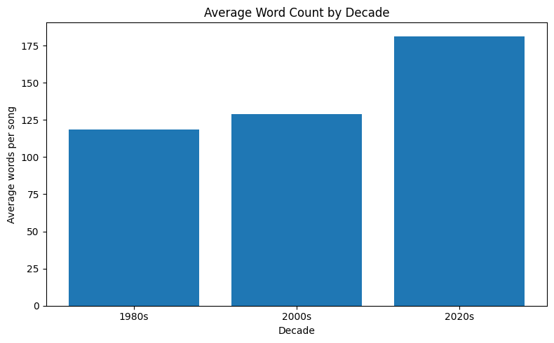
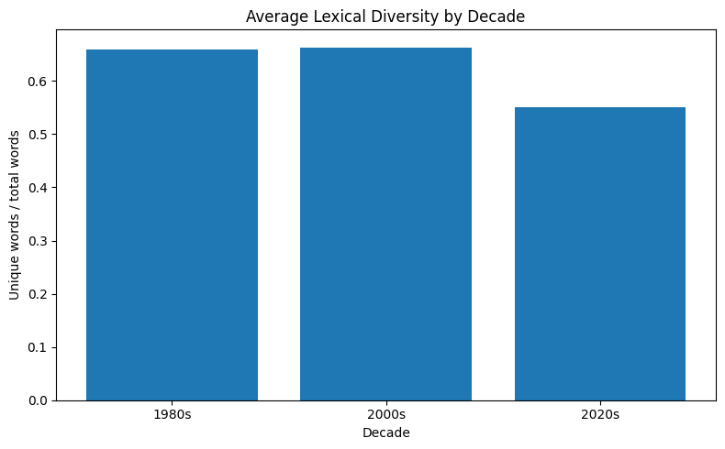
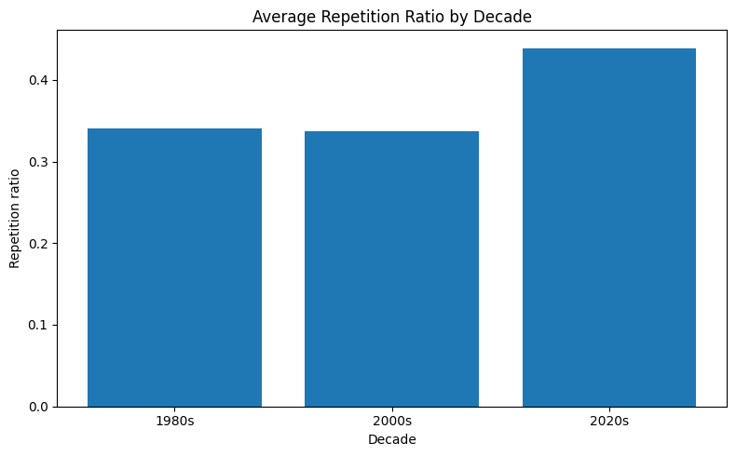
Dicta files found:
1980s ['dicta_all_1980s.ud.txt']
2000s ['dicta_all_2000s.ud.txt']
2020s ['dicta_all_2020s.ud.txt']

Dicta token counts by decade:
1980s 34094
2000s 36132
2020s 49255

Most common POS tags by decade:

1980s
[('NOUN', 7425), ('ADP', 5717), ('VERB', 5113), ('PRON', 4123), ('DET', 3159), ('ADV', 2744), ('CCONJ', 1984), ('ADJ', 1472), ('PROPN', 790), ('SCONJ', 694), ('AUX', 357), ('NUM', 304), ('INTJ', 212)]

2000s
[('NOUN', 6860), ('VERB', 6014), ('ADP', 5899), ('PRON', 4705), ('ADV', 3311), ('DET', 3023), ('CCONJ', 2023), ('ADJ', 1512), ('SCONJ', 1141), ('PROPN', 770), ('AUX', 440), ('NUM', 294), ('INTJ', 140)]

2020s
[('NOUN', 8368), ('ADP', 8228), ('VERB', 8134), ('PRON', 7236), ('ADV', 4833), ('DET', 4019), ('CCONJ', 2305), ('ADJ', 1635), ('SCONJ', 1606), ('PROPN', 1384), ('AUX', 599), ('NUM', 534), ('INTJ', 371), ('', 3)]

POS summary:
 | decade | token_count | NOUN_count | NOUN_ratio | VERB_count | VERB_ratio | ADJ_count | ADJ_ratio | ADV_count | ADV_ratio | ... | SCONJ_count | SCONJ_ratio | NUM_count | NUM_ratio | AUX_count | AUX_ratio | INTJ_count | INTJ_ratio | PART_count | PART_ratio
0 | 1980s | 34094 | 7425 | 0.217780 | 5113 | 0.149968 | 1472 | 0.043175 | 2744 | 0.080483 | ... | 694 | 0.020355 | 304 | 0.008917 | 357 | 0.010471 | 212 | 0.006218 | 0 | 0.0
1 | 2000s | 36132 | 6860 | 0.189859 | 6014 | 0.166445 | 1512 | 0.041847 | 3311 | 0.091636 | ... | 1141 | 0.031579 | 294 | 0.008137 | 440 | 0.012178 | 140 | 0.003875 | 0 | 0.0
2 | 2020s | 49255 | 8368 | 0.169891 | 8134 | 0.165141 | 1635 | 0.033195 | 4833 | 0.098122 | ... | 1606 | 0.032606 | 534 | 0.010842 | 599 | 0.012161 | 371 | 0.007532 | 0 | 0.0
3 rows × 30 columns
<Figure size 1400x700 with 0 Axes>
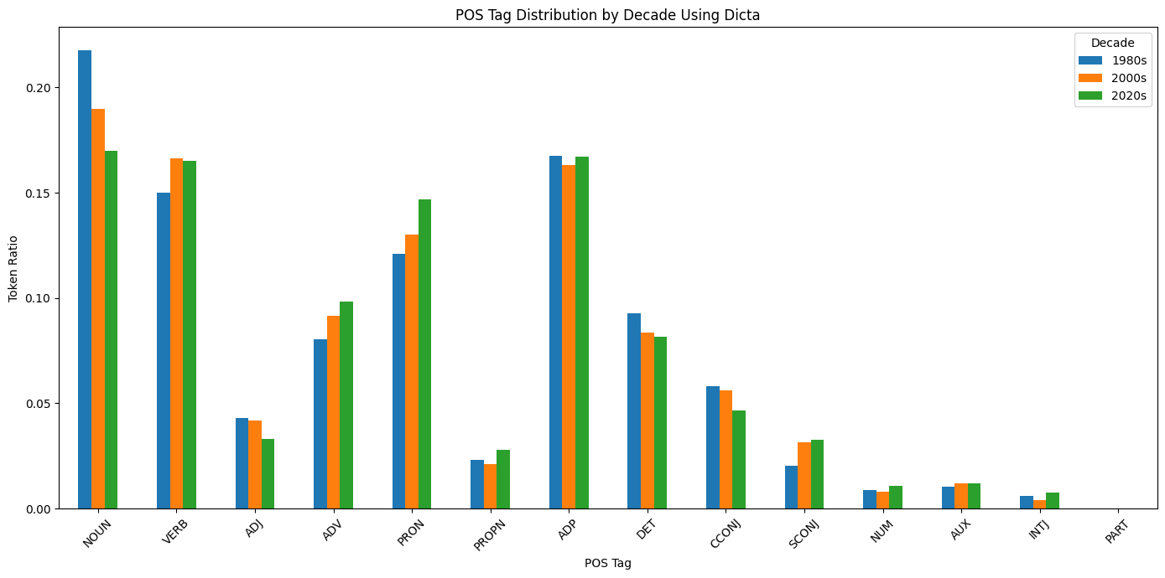
Top lemmas:
 | decade | rank | lemma | count
0 | 1980s | 1 | כול | 371
1 | 1980s | 2 | אל | 300
2 | 1980s | 3 | בא | 190
3 | 1980s | 4 | היי | 188
4 | 1980s | 5 | אתה | 182
5 | 1980s | 6 | יום | 172
6 | 1980s | 7 | אני_ | 156
7 | 1980s | 8 | לילה | 155
8 | 1980s | 9 | כבר | 139
9 | 1980s | 10 | אמר | 134
10 | 1980s | 11 | הלך | 122
11 | 1980s | 12 | רקד | 118
12 | 1980s | 13 | רצה | 118
13 | 1980s | 14 | אחד | 108
14 | 1980s | 15 | אנחנו | 107
15 | 1980s | 16 | שיר | 105
16 | 1980s | 17 | אולי | 102
17 | 1980s | 18 | בית | 96
18 | 1980s | 19 | לב | 95
19 | 1980s | 20 | דרך | 92
20 | 1980s | 21 | כש | 92
21 | 1980s | 22 | יד | 88
22 | 1980s | 23 | ראה | 87
23 | 1980s | 24 | נתן | 87
24 | 1980s | 25 | זמן | 87
25 | 1980s | 26 | עבר | 85
26 | 1980s | 27 | שוב | 82
27 | 1980s | 28 | טוב | 81
28 | 1980s | 29 | ידע | 80
29 | 1980s | 30 | עין | 77
==================================================
Top lemmas: 1980s
==================================================
1. כול (371)
2. אל (300)
3. בא (190)
4. היי (188)
5. אתה (182)
6. יום (172)
7. אני_ (156)
8. לילה (155)
9. כבר (139)
10. אמר (134)
11. הלך (122)
12. רקד (118)
13. רצה (118)
14. אחד (108)
15. אנחנו (107)
16. שיר (105)
17. אולי (102)
18. בית (96)
19. לב (95)
20. דרך (92)

==================================================
Top lemmas: 2000s
==================================================
1. כול (434)
2. אתה (273)
3. בא (254)
4. אל (240)
5. היי (208)
6. אני_ (204)
7. יום (186)
8. ראה (172)
9. כש (146)
10. עכשיו (138)
11. כבר (136)
12. ידע (135)
13. רצה (133)
14. אתה_ (133)
15. הלך (127)
16. אחד (120)
17. אהבה (117)
18. אמר (116)
19. אולי (107)
20. טוב (107)

==================================================
Top lemmas: 2020s
==================================================
1. כול (795)
2. אתה (444)
3. אני_ (430)
4. בא (391)
5. היי (379)
6. אל (342)
7. יום (244)
8. אתה_ (229)
9. טוב (217)
10. עשה (199)
11. הגיד (194)
12. ראה (192)
13. רצה (189)
14. איך (188)
15. כבר (187)
16. ידע (176)
17. אנחנו (171)
18. לב (165)
19. הלך (155)
20. אחד (150)

Morphological features:
 | decade | feature | count | ratio
0 | 1980s | Number=Sing | 14847 | 0.192833
1 | 1980s | Gender=Masc | 10582 | 0.137439
2 | 1980s | Gender=Fem | 4997 | 0.064901
3 | 1980s | Voice=Act | 4371 | 0.056771
4 | 1980s | HebBinyan=PAAL | 3276 | 0.042549
5 | 1980s | PronType=Prs | 3105 | 0.040328
6 | 1980s | Number=Plur | 3089 | 0.040120
7 | 1980s | Person=3 | 2948 | 0.038289
8 | 1980s | PronType=Art | 2629 | 0.034146
9 | 1980s | VerbForm=Part | 2452 | 0.031847
10 | 1980s | Gender=Fem,Masc | 2405 | 0.031236
11 | 1980s | Person=1,2,3 | 2391 | 0.031054
12 | 1980s | Person=1 | 2090 | 0.027145
13 | 1980s | Person=2 | 1172 | 0.015222
14 | 1980s | Tense=Past | 1153 | 0.014975
15 | 1980s | Definite=Cons | 968 | 0.012572
16 | 1980s | Tense=Fut | 868 | 0.011274
17 | 1980s | Polarity=Neg | 806 | 0.010468
18 | 1980s | Case=Gen | 791 | 0.010274
19 | 1980s | PronType=Neg | 782 | 0.010157
20 | 1980s | Definite=Def | 682 | 0.008858
21 | 1980s | HebBinyan=PIEL | 582 | 0.007559
22 | 1980s | VerbForm=Inf | 567 | 0.007364
23 | 1980s | HebBinyan=HIFIL | 507 | 0.006585
24 | 1980s | PronType=Dem | 400 | 0.005195
25 | 1980s | PronType=Int | 393 | 0.005104
26 | 1980s | HebBinyan=NIFAL | 356 | 0.004624
27 | 1980s | Voice=Mid | 356 | 0.004624
28 | 1980s | Case=Acc | 337 | 0.004377
29 | 1980s | HebBinyan=HITPAEL | 282 | 0.003663
30 | 1980s | VerbType=Cop | 237 | 0.003078
31 | 1980s | Polarity=Pos | 230 | 0.002987
32 | 1980s | HebRoot=בוא | 198 | 0.002572
33 | 1980s | Mood=Imp | 187 | 0.002429
34 | 1980s | PronType=Ind | 148 | 0.001922
35 | 1980s | HebExistential=True | 145 | 0.001883
36 | 1980s | HebRoot=אמר | 134 | 0.001740
37 | 1980s | HebRoot=הלך | 126 | 0.001636
38 | 1980s | VerbType=Mod | 120 | 0.001559
39 | 1980s | HebRoot=רקד | 119 | 0.001546
Selected morphology summary:
 | decade | Person=1_count | Person=1_ratio | Person=2_count | Person=2_ratio | Person=3_count | Person=3_ratio | Tense=Past_count | Tense=Past_ratio | Tense=Pres_count | ... | Voice=Mid_count | Voice=Mid_ratio | Voice=Pass_count | Voice=Pass_ratio | VerbForm=Inf_count | VerbForm=Inf_ratio | VerbForm=Part_count | VerbForm=Part_ratio | Mood=Imp_count | Mood=Imp_ratio
0 | 1980s | 2090 | 0.027145 | 1172 | 0.015222 | 2948 | 0.038289 | 1153 | 0.014975 | 0 | ... | 356 | 0.004624 | 78 | 0.001013 | 567 | 0.007364 | 2452 | 0.031847 | 187 | 0.002429
1 | 2000s | 2577 | 0.030923 | 1929 | 0.023148 | 2656 | 0.031871 | 1203 | 0.014436 | 0 | ... | 403 | 0.004836 | 95 | 0.001140 | 878 | 0.010536 | 2524 | 0.030287 | 258 | 0.003096
2 | 2020s | 4126 | 0.036054 | 3455 | 0.030190 | 3424 | 0.029919 | 1764 | 0.015414 | 0 | ... | 457 | 0.003993 | 91 | 0.000795 | 1060 | 0.009262 | 3003 | 0.026241 | 327 | 0.002857
3 rows × 35 columns
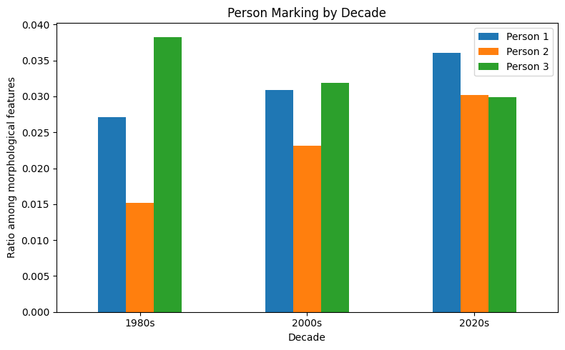
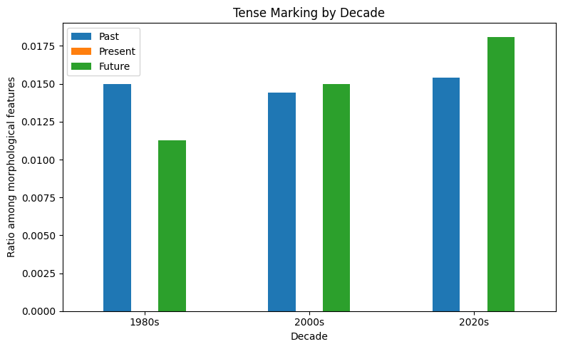
Binyan summary:
 | decade | binyan | count | ratio
0 | 1980s | PAAL | 3276 | 0.646281
1 | 1980s | PIEL | 582 | 0.114816
2 | 1980s | HIFIL | 507 | 0.100020
3 | 1980s | NIFAL | 356 | 0.070231
4 | 1980s | HITPAEL | 282 | 0.055632
5 | 1980s | PUAL | 37 | 0.007299
6 | 1980s | HUFAL | 29 | 0.005721
7 | 2000s | PAAL | 3623 | 0.611580
8 | 2000s | HIFIL | 726 | 0.122552
9 | 2000s | PIEL | 712 | 0.120189
10 | 2000s | NIFAL | 403 | 0.068028
11 | 2000s | HITPAEL | 374 | 0.063133
12 | 2000s | PUAL | 46 | 0.007765
13 | 2000s | HUFAL | 40 | 0.006752
14 | 2020s | PAAL | 4708 | 0.604209
15 | 2020s | HIFIL | 1121 | 0.143866
16 | 2020s | PIEL | 1013 | 0.130005
17 | 2020s | NIFAL | 457 | 0.058650
18 | 2020s | HITPAEL | 418 | 0.053645
19 | 2020s | PUAL | 55 | 0.007059
20 | 2020s | HUFAL | 20 | 0.002567
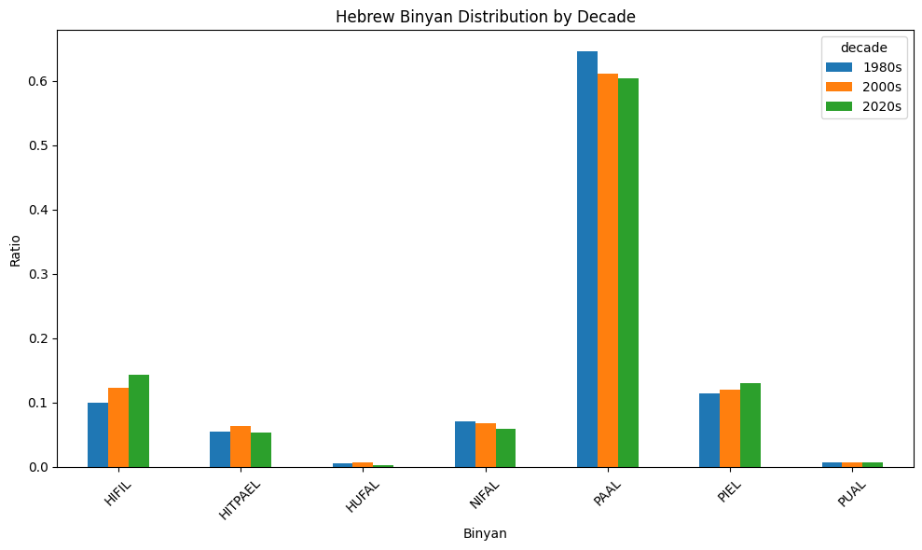
Top roots:
 | decade | rank | root | count
0 | 1980s | 1 | בוא | 198
1 | 1980s | 2 | אמר | 134
2 | 1980s | 3 | הלך | 126
3 | 1980s | 4 | רקד | 119
4 | 1980s | 5 | רצי | 118
5 | 1980s | 6 | ראי | 110
6 | 1980s | 7 | נתן | 87
7 | 1980s | 8 | ידע | 83
8 | 1980s | 9 | עבר | 81
9 | 1980s | 10 | חזר | 72
10 | 1980s | 11 | אהב | 69
11 | 1980s | 12 | עשׂי | 65
12 | 1980s | 13 | היי | 63
13 | 1980s | 14 | לקח | 59
14 | 1980s | 15 | שׁיר | 58
15 | 1980s | 16 | שׁאר | 55
16 | 1980s | 17 | מצא | 53
17 | 1980s | 18 | נגע | 50
18 | 1980s | 19 | שׁכח | 49
19 | 1980s | 20 | עלי | 49
20 | 1980s | 21 | יצא | 48
21 | 1980s | 22 | שׁמע | 47
22 | 1980s | 23 | ישׁב | 43
23 | 1980s | 24 | קרא | 42
24 | 1980s | 25 | חשׁב | 41
25 | 1980s | 26 | בכי | 40
26 | 1980s | 27 | חפשׂ | 36
27 | 1980s | 28 | נגד | 36
28 | 1980s | 29 | זכר | 36
29 | 1980s | 30 | עוף | 31
Pronoun summary:
 | decade | first_person_ratio | second_person_ratio | third_person_ratio
0 | 1980s | 0.037630 | 0.031597 | 0.033507
1 | 2000s | 0.047391 | 0.039616 | 0.022111
2 | 2020s | 0.061022 | 0.054483 | 0.017288
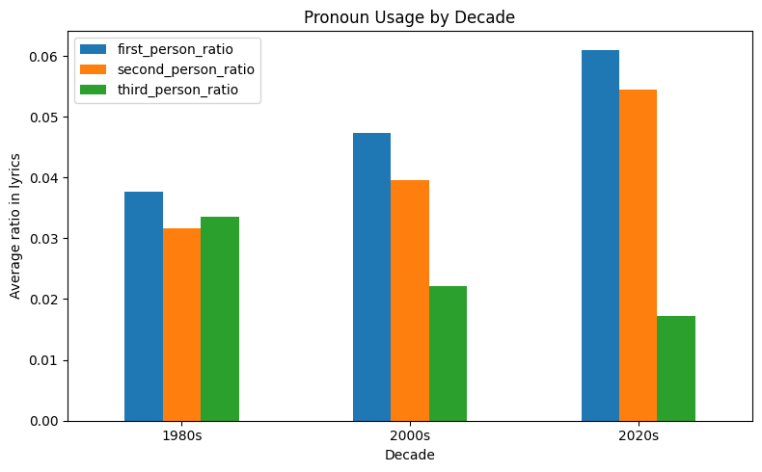
NMF Topics:

Topic 0:
אותך, תגידי, שלך, איך, ככה, איתך, שאת, כבר, כמה, ואת, שלא, הכל, למה, כשאת, אליי

Topic 1:
אתה, חצי, תגיד, שאתה, הי, ואתה, שלך, אותי, בי, שותה, אנ, עליך, כבר, תן, אליך

Topic 2:
הכל, אחד, הזמן, אחר, אולי, אף, כך, עד, ואני, לפעמים, אדם, הלילה, כולם, לבד, דבר

Topic 3:
אל, אותי, תשכחי, שוב, עלי, כבר, תמיד, הדרך, תעזבי, בי, העיר, נתתי, די, כך, מתהפך

Topic 4:
רוצה, יודע, אותי, הלילה, להיות, לעלות, שלה, בוא, מוניות, חם, ולעשות, חוויות, מילה, תפסיקי, מחפשת

Topic 5:
מאמץ, באפס, אה, קלאס, צריכה, פזמון, בית, שיגידו, שנמאס, תפחדי, לעבוד, ממש, יהיה, יה, קשה

Topic 6:
בא, הנה, בתוך, אה, עולה, איזה, אחד, יבוא, שר, האור, שכולם, באתי, תן, תרימו, למה

Topic 7:
שלי, זאת, יא, עושה, אלייך, בלב, אצלי, הייתי, אותי, איך, חביב, היית, אולי, אישה, הו

Topic distribution by decade:
main_topic | 0 | 1 | 2 | 3 | 4 | 5 | 6 | 7
decade
1980s | 0.045000 | 0.080000 | 0.455000 | 0.18000 | 0.105000 | 0.015000 | 0.070000 | 0.050000
2000s | 0.105000 | 0.120000 | 0.435000 | 0.10000 | 0.075000 | 0.000000 | 0.080000 | 0.085000
2020s | 0.253807 | 0.182741 | 0.192893 | 0.06599 | 0.060914 | 0.020305 | 0.096447 | 0.126904
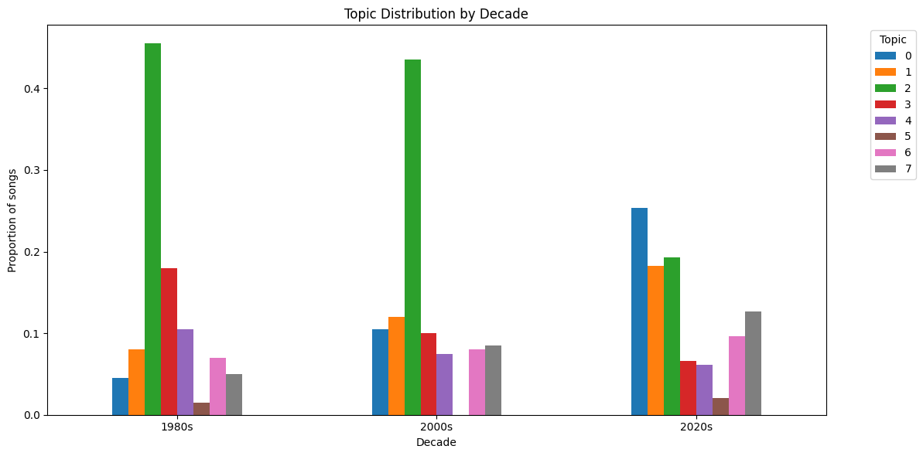
Example songs per topic:
 | topic | song_name | artist_name | decade | topic_score
0 | 0 | עוד אחד ששר לך | עילי בוטנר וגיא מזיג | 2020s | 0.201245
1 | 0 | רוצה שלום | רביב כנר | 2020s | 0.200150
2 | 0 | רק טוב | עילי בוטנר וילדי החוץ | 2020s | 0.163948
3 | 0 | קרן שמש | בניה ברבי | 2020s | 0.159566
4 | 0 | אין מאושר ממני | אליעד | 2020s | 0.157845
5 | 0 | מקבל על עצמי | אושר כהן | 2020s | 0.157692
6 | 0 | למה זה נגמר | דודו אהרון ועדן מאירי | 2020s | 0.157277
7 | 0 | אקורדים בלילות | אושר כהן | 2020s | 0.152200
8 | 0 | מסלוניקי עד ליפו | משה פרץ | 2020s | 0.146147
9 | 0 | אהובי לב אדום | אושר כהן | 2020s | 0.145061
10 | 1 | תשבור לי ת'לב | אודיה | 2020s | 0.356780
11 | 1 | שיר הסלנג | להקת הנח"ל | 1980s | 0.329905
12 | 1 | אינטלקטוערס | אודיה | 2020s | 0.304357
13 | 1 | עכשיו אתה חוזר בחזרה | מירי מסיקה | 2000s | 0.287439
14 | 1 | אם אתה גבר | נועה קירל | 2020s | 0.287296
15 | 1 | לירז | סטטיק | 2020s | 0.279677
16 | 1 | אישה חופשייה | יהורם גאון | 1980s | 0.278316
17 | 1 | יום חדש נפלא | אריק ברמן | 2000s | 0.276585
18 | 1 | שיר של יום חולין | מאור כהן | 2000s | 0.274745
19 | 1 | עמנואלה | עדן בן זקן | 2020s | 0.245298
20 | 2 | האדמה בוכה | מוקי ויובל בנאי | 2000s | 0.221250
21 | 2 | לראות את הכאב | שרית חדד | 2000s | 0.195942
22 | 2 | הכל עומד במקום | גלי עטרי | 1980s | 0.187026
23 | 2 | על פני האדמה | שלום חנוך | 1980s | 0.169134
24 | 2 | האשם תמיד | יאיר ניצני | 1980s | 0.168352
25 | 2 | מדברים על שלום | מוקי | 2000s | 0.166118
26 | 2 | זה הכל או כלום | דויד ברוזה | 2000s | 0.157732
27 | 2 | רוצה להיות נגן | מני בגר | 1980s | 0.156765
28 | 2 | חי מיום ליום | סאבלימינל והצל ומומי לוי | 2000s | 0.155923
29 | 2 | אדם נשאר ילד | אבי טולדנו | 1980s | 0.152645
Saved all Stage 2 outputs successfully.

Final Stage 2 summary:
 | decade | songs | avg_words | median_words | avg_unique_words | avg_lexical_diversity | avg_lines | avg_line_length | avg_repetition_ratio | first_person_ratio | second_person_ratio | third_person_ratio | NOUN_ratio | VERB_ratio | ADJ_ratio | ADV_ratio | PRON_ratio | PROPN_ratio
0 | 1980s | 200 | 118.635000 | 110.0 | 75.840000 | 0.658962 | 28.46500 | 4.259601 | 0.341038 | 0.037630 | 0.031597 | 0.033507 | 0.217780 | 0.149968 | 0.043175 | 0.080483 | 0.120930 | 0.023171
1 | 2000s | 200 | 129.050000 | 110.0 | 83.335000 | 0.663220 | 28.98500 | 4.514476 | 0.336780 | 0.047391 | 0.039616 | 0.022111 | 0.189859 | 0.166445 | 0.041847 | 0.091636 | 0.130217 | 0.021311
2 | 2020s | 197 | 181.329949 | 162.0 | 96.878173 | 0.550848 | 40.22335 | 4.691257 | 0.439000 | 0.061022 | 0.054483 | 0.017288 | 0.169891 | 0.165141 | 0.033195 | 0.098122 | 0.146909 | 0.028099

